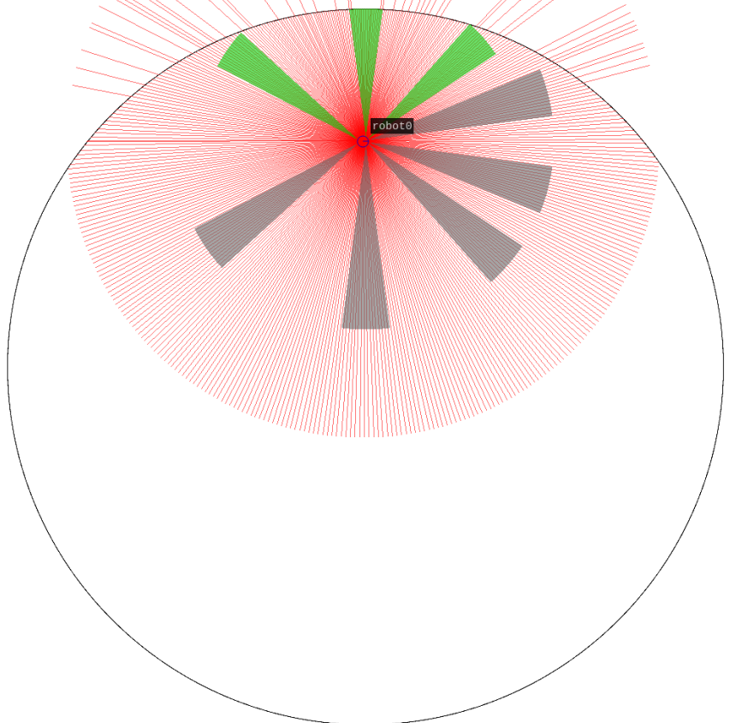

PRACTICA 2

DISEÑO DE ALGORITMOS DE CONTROL PARA LA NAVEGACIÓN DE ROBOTS MÓVILES EN ENTORNOS ROS-Matlab

Sergio Sanz Cacho – 03201575K

Carlos Tejeda Martínez – 03148129G

Índice

1.Diseño de un control de posición 2

2.Diseño de un control para el seguimiento de paredes 3

# 1.Diseño de un control de posición

Observe de qué manera influye el valor de las ganancias del controlador P en el movimiento del robot hacia el punto de destino (valores grandes y valores pequeños). Documéntelo con varios ejemplos y justifique la respuesta.

Tomando valores altos, es decir, velocidad lineal igual a 0.6 y velocidad angular igual a 0.6, el resultado observado es que el robot nunca llega a su destino saliéndose de la zona de representación. Esto se muestra en el vídeo *AP1_11.mp4*.

Tomando valores bajos, velocidad lineal igual a 0.1 y velocidad angular igual a 0.1, se puede observar como el robot realiza un arco muy amplio lo que le acaba conllevando a cambiar su rumbo sin espacio de rectificar. Esto se muestra en el vídeo *AP1_12.mp4*.

Esto nos lleva a pensar que aumentando un poco la velocidad angular podríamos hacer este arco más cerrado y así tener una aproximación más optima, se decide probar con velocidad lineal igual a 0.1 y velocidad angular igual a 0.2. Con estas velocidades se alcanza el punto destino sin problema. Esto se muestra en el vídeo *AP1_13.mp4*.

Las siguientes variaciones en las velocidades se van a realizar para intentar aumentar la velocidad a la que se alcanza dicho punto.

Velocidad lineal igual a 0.2 y velocidad angular igual a 0.2: Aumentando la velocidad lineal siempre se obtiene un resultado no satisfactorio. Esto se muestra en el vídeo *AP1_14.mp4*.

Dejando la velocidad lineal a 0.1 siendo el valor que mejor se ha comportado vamos a realizar una prueba con velocidad angular de 0.4, viendo que la prueba anterior resulto satisfactoria y con un arco reducido, se decide aumentar la velocidad angular a 0.2 y tras las observaciones anteriores (lineal 0.1 y angular 0.2 ocasionando un arco grande y lineal 0.1 y angular 0.4 ocasionando un arco corto) hemos llegado a la conclusión de que para una velocidad lineal de 0.2 será necesario una velocidad angular de 0,6 para obtener una arco pequeño y aproximarse al objetivo de manera más directa y a una velocidad que consideramos adecuada. Esto se muestra en el vídeo *AP1_15.mp4*.

Realice experimentos donde se pidan diferentes referencias de posición y documente la influencia de las constantes de control en la respuesta del robot, incluyendo factores como el error de posición en régimen permanente, la presencia de sobre impulso y la velocidad del robot.

Basándonos en la experimentación anterior, vamos a tomar los valores que han resultado ser más eficientes: velocidad lineal igual a 0.2 y angular igual a 0.6

En primer lugar, se va a intentar llegar al centro del tablero desde la esquina superior derecha y posteriormente se va a recolocar el robot en otra esquina, pero esta vez la orientación va a ser la resultante del paso anterior. Velocidades de 0.2 lineal y angular 0.6.

Se observa que no tiene problema para llegar al destino, pero con un error de orientación en régimen permanente prácticamente imperceptible y un error lineal inferior a 0.1, también cabe destacar que cuando se sitúa el robot muy próximo a una esquina y orientado en dirección a la pared no disponemos de espacio para el giro. Esto se muestra en el vídeo *AP1_21.mp4.*

En la siguiente prueba se ha intentado llegar al punto (3 ,10), situado en el centro del lateral izquierdo del mapa, prueba que se consigue con éxito en la mayoría de los casos, pero en ciertos casos, situando el robot hacia el lado contrario, con una orientación no muy favorable a la hora de aproximarse, recibimos un sobre impulso que hace que este no sea capaz de alcanzar su destino. Esto se muestra en el vídeo *AP1_22.mp4*.

Añada al controlador de velocidad angular una parte integral (controlador PI) y documente mediante experimentos las diferencias en las respuestas del controlador P y el controlador PI

Se ha añadido una parte integral al controlador de la velocidad angular que tiene un valor de la constante Ki = 0.1 y que empieza a funcionar cuando el error angular es inferior a 1, esto nos da una a aproximación en una línea más recta al reducir el arco y hacer un movimiento más próximo a la S, y nos consigue un error angular mucho más próximo al 0. Esto se muestra en los vídeos *AP1_PI.mp4* y *AP1_NPI.mp4*.

# 2.Diseño de un control para el seguimiento de paredes

Documente la influencia de ganancias del controlador en el seguimiento de la trayectoria (valores grandes y valores pequeños). Realice varios experimentos.

Mediante experimentación y por observación , se comprueba a simple vista que cuando los coeficientes son superiores a 1 el Amigobot es incapaz de seguir la circunferencia a la distancia de separación definida de 2m.

Analizando este comportamiento con los valores de Eori y Edist, sumándole la experiencia de la anterior práctica (P1) en la que los valores probados con el Amigobot llegaban a un máximo de 0.9 rad/s de velocidad angular, buscamos los valores máximos Eori y Edist de una simulación que siga la circunferencia y comprobamos porque coeficiente podría multiplicarse para no superar el máximo de velocidad angular experimentado.

Con esto, acompañado de la observación, nos indica que Ko no debería sobrepasar el valor de 0.6 mientras que Kd no debería sobrepasar de 0.57.

Experimento:

Valores: Ko = Kd = 0.5

Máximos valores de error registrados: Edist = 1.585 Eori = 1.504

* Considerando que el otro error fuese 0
  + Premisas: Edist = 0 Eori = 1.504 ω ≤ 0.9 (rad/s)

ω = Ko * Eori 🡪 0.9 ≥ Ko * 1.504 🡪 Ko ≤ 0.598 🡪 Ko ≤ 0.6

* + Premisas: Eori = 0 Edist = 1.585 ω ≤ 0.9 (rad/s)

ω = Kd * Edist 🡪 0.9 ≥ Kd * 1.585 🡪 Kd ≤ 0.567 🡪 Kd ≤ 0.57

Tras obtener estas conclusiones hemos realizado una hoja de observación apuntando los resultados con distintas combinaciones de coeficientes, llegando a varias combinaciones eficaces, pero hemos optado por establecer los valores de 0.3 para Ko y de 0.6 para Kd.

Para acabar también hay que añadir que, en algunos casos de combinaciones con coeficientes superiores a los resueltos en el experimento, se consiguen en muchos casos un seguimiento más preciso, pero por contrapartida en alguna simulación pierden el rumbo y no consiguen orientarse con la pared.

La hoja de cálculo Excel que registra el resultado de las observaciones se adjunta con el nombre *A2_pregunta1.xlsx*.

Documente mediante simulaciones el efecto de anular Kd

El anulamiento de Kd significa que a la hora de calcular la velocidad angular del Amigobot, el error de distancia no se tiene en cuenta, por lo que este sigue la trayectoria de la circunferencia acercándose poco a poco a ella siendo cuestión de tiempo dependiendo del valor del coeficiente Ko que choque con la circunferencia.

La hoja de cálculo Excel que registra el resultado de las observaciones se adjunta con el nombre *A2_pregunta2.xlsx*.

Documente mediante simulaciones el efecto de anular Ko

El anulamiento de Ko significa que a la hora de calcular la velocidad angular del Amigobot, el error de rotación no se tiene en cuenta, por lo que este sigue la trayectoria que debería seguir de manera oscilatoria, acercándose y alejándose de esta ruta con coeficientes Kd bajos (0.1 o 0.2), mientras que con mayores coeficientes se desorienta.

La hoja de cálculo Excel que registra el resultado de las observaciones se adjunta con el nombre *A2_pregunta3.xlsx*.

Documente mediante simulaciones de qué manera influye el valor de la velocidad lineal V del robot en el seguimiento de la trayectoria. Recuerde que el valor de V lo fija el usuario ya que el controlador se encarga de ajustar sólo la velocidad angular.

La variación de la velocidad lineal supondrá un efecto directo en la velocidad con la que el robot recorre el perímetro de la circunferencia la cuál significará una mayor o menor distancia recorrida en el tiempo de ejecución del bucle que mueve al robot, además de una relación inversamente proporcional con la precisión a la hora de seguir el trazo a la distancia prefijada, significando una mayor velocidad lineal a coste de una menor precisión y por contrario una reducción de velocidad lineal en un recorrido con mayor precisión a la distancia prefijada.

También se ha observado que ha una velocidad lineal de 0.1, el Amigobot se desorienta en las simulaciones.

La hoja de cálculo Excel que registra el resultado de las observaciones se adjunta con el nombre *A2_pregunta4.xlsx.*